**Инструкция Membrana_Alfa  
  
1.** **Описание продукта** **2.** **Авторизация в приложении** **3.** **Вкладка «Профили» – Управление звонками****4.** **Вкладка «Секретарь» – Расшифровка звонков** **5.** **Вкладка «Сервисы» – VPN, Чистый интернет и статистика заблокированного, Сертификат, Калькулятор роуминга** **6.** **Вкладка «Аккаунт» – Пополнение баланса, Реферальная программа**

# Описание продукта

Мембрана – это мобильная связь для успешных людей, которые ценят своё время. Мы предлагаем тариф, который не ограничивает вас ни в чём – безлимитный интернет, безлимитные звонки, безлимитные СМС и возможность использовать точку доступа для раздачи интернета

Клиенты Membrana получают приоритетный доступ к сети и более высокую скорость при подключении к интернету.

Чтобы узнать, сколько денег потребуется для пребывания в роуминге, мы разработали специальный калькулятор в нашем интерфейсе.

Среди уникальных решений, которые мы предлагаем, можно отметить следующие:

- Все данные, которые вы предоставляете, являются вашей собственностью. Мы гарантируем, что они не используются для монетизации и не передаются третьим лицам;

- СПАМ и Fraud-звонки блокируются, а по остальным звонкам вы сами принимаете решение о том, когда они могут вам приходить, а когда будут обрабатываться нашим Виртуальным Секретарем (вашим персональным помощником);

- Сетевая блокировка рекламы позволяет вам самостоятельно принимать решение о том, когда вы видите рекламу, а когда мы её всю вырезаем из вашего трафика;

- Мы разработали собственный алгоритм для определения подозрительных сайтов и предупреждения вас о них до того, как вы на них попадёте;

- Наш сервис VPN и маскирования трафика позволяет вам посещать те ресурсы, которые вам необходимы, и не беспокоиться о том, что ваши данные окажутся у неизвестной компании.

# Авторизация в приложении

В приложении Membrana для авторизации необходимо использовать номер мобильного телефона. После получения SIM/eSIM карты пользователю нужно авторизоваться под полученным номером. Если при заказе SIM/eSIM карты пользователь указал, что хочет перейти с текущим номером телефона, то ему также нужно авторизоваться под полученным временным номером. Через 8 дней пользователю придет СМС о смене оператора мобильной связи, после чего номер в приложении автоматически изменится.

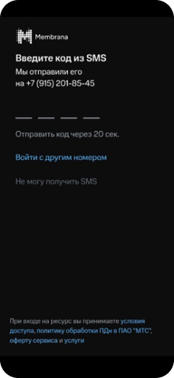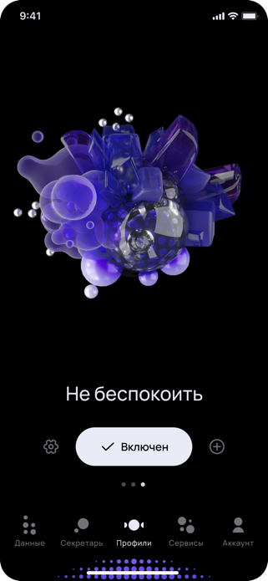

После ввода номера мобильного телефона пользователю приходит SMS-сообщение с кодом. После ввода кода в окно подтверждения авторизации, пользователь будет перенаправлен в авторизованную зону приложения, где сможет управлять услугами мобильной связи.

При первом входе в мобильное приложение Membrana, пользователь попадает на онбординг, где ему рассказывается о возможностях приложения.

# Вкладка «Профили» – управление звонками

Для управления входящим голосовым трафиком в приложении Membrana реализован механизм профилей. По умолчанию доступно два профиля: «Общий» и «Не беспокоить». Клиент может создавать свои профили, нажав на кнопку «+».

Для включения профиля необходимо переключиться на него, проведя пальцем вправо или влево (свайп вправо или влево), и затем нажать кнопку «включить».

В настройках профиля (значок шестеренки) все номера сначала разделены на Неизвестные номера и Номера из книги контактов. Для доступа к книге контактов пользователю необходимо предоставить соответствующее разрешение в приложении. Разрешение можно предоставить еще на этапе онбординга, либо выдать позже при создании группы контактов или напрямую в настройках операционной системы смартфона.

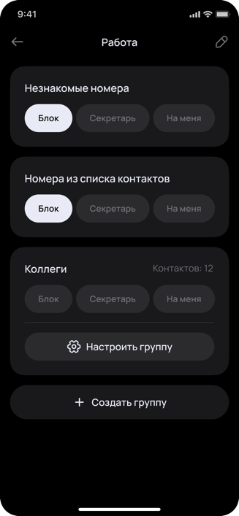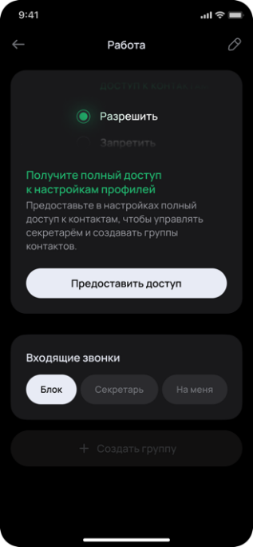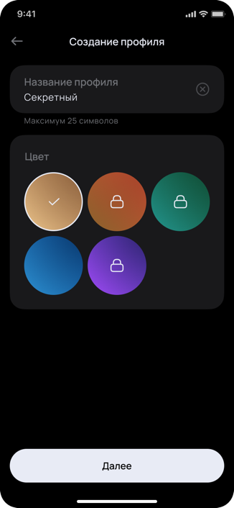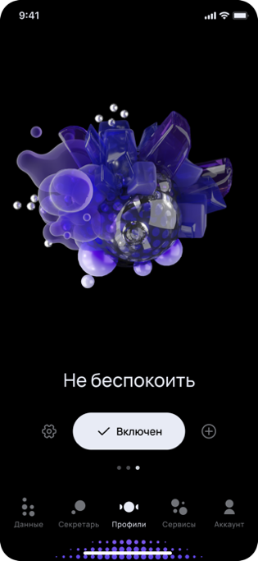

Клиент можете создавать свои группы контактов (например - «Семья», «Коллеги», «Друзья») и назначать им правила:

– Напрямую принимать звонки «На меня»

– Отправлять звонки на Виртуального Голосового Секретаря «Секретарь»

– Сбрасывать «Блок»

Клиент может создавать Профили с разными правилами для одних и тех же групп контактов. Например, вы можете настроить профиль "Дом" таким образом, чтобы только узкий круг друзей и родственников могли дозвониться вам, а профиль "Работа" - чтобы дозвониться могли только коллеги и партнеры. Вы можете создать не более 5 профилей.

# Вкладка «Секретарь» – расшифровка звонков

Виртуальный секретарь – это собственный IVR. Он принимает звонки, переводит их в текст и отправляет его в личный кабинет. Если звонок критичный, то Секретарь переведет его на клиента, согласно настройкам Профиля и Групп контактов. Текстовую расшифровку всех принятых Секретарём звонков можно просмотреть во вкладке Секретарь.

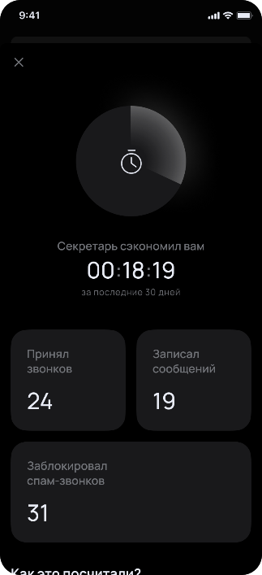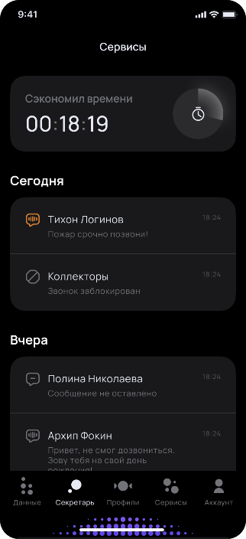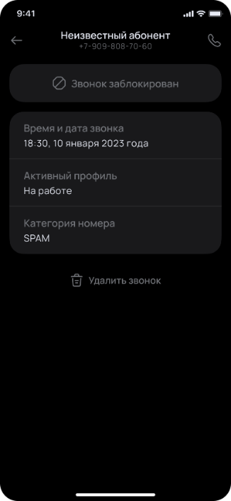

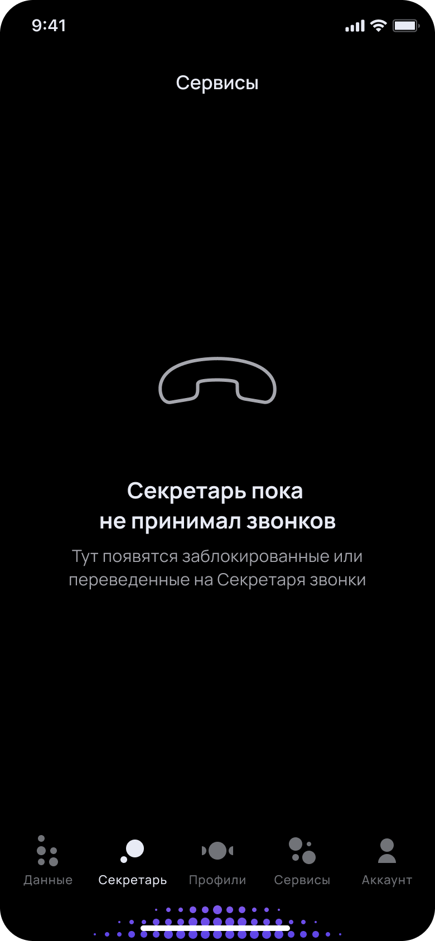

Мы с помощью собственных алгоритмов ведем свою базу СПАМ номеров и номеров мошенников. Это база является черным списком, все звонки с этих номеров блокируются, не доходя до вас. Если вам позвонил СПАМ или мошенник, то значит номера пока нет в нашей базе, но скоро он там появится.

# Вкладка «Сервисы» – VPN, Блокировка рекламы, Сертификат, Калькулятор роуминга

**VPN-сервис** позволяет вам скрыть свой реальный IP-адрес от внешних сайтов. Тем самым вы можете посещать интернет-ресурсы других стран как местный, при этом не переживать за сохранность своих данных, так как за маршрут до выхода в public-интернет отвечаем мы. Сейчас доступны VPN следующих стран: Германия, Польша, Турция. Остальные сейчас находятся в стадии проработки к ним доступа.

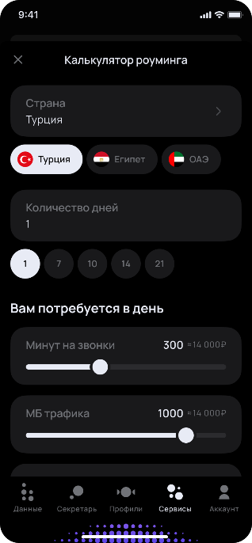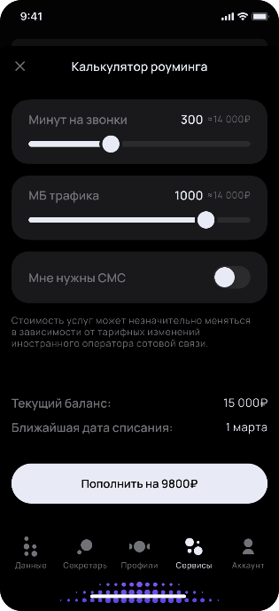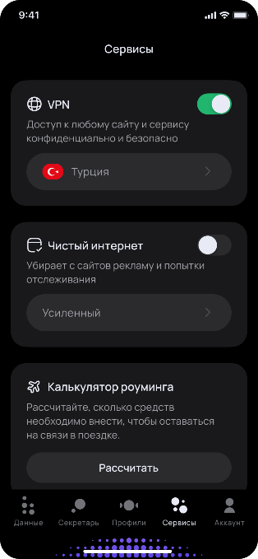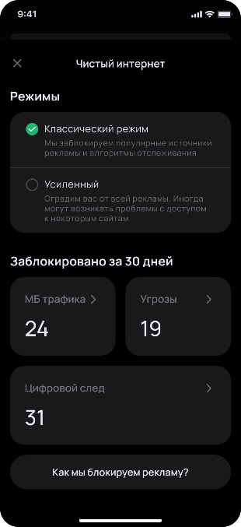

**Сервис Чистый интернет** полностью вырезает всю рекламу и блокирует цифровой след при открытии сайтов, если вам она сейчас не нужна. Так же мы блокируем те сайты, которые вызывают подозрения, в политиках конфиденциальности у них есть несостыковки, или они стали причиной утечки данных других пользователей.

Внутри Чистого интернета расположена **статистика заблокированных угроз**, трекеров и мошеннических сайтов. Обновление данных на вкладке отображается только при включении данного сервиса в активном режиме использования браузера на мобильном устройстве.

У сервиса Чистый интернет есть два уровня защиты – Классический и Усиленный. В случае Классической защиты блокируются только известные рекламные источники, присылающие рекламный контент в различные интернет ресурсы. В случае Усиленной защиты происходит полное вырезание всех рекламных ресурсов, расположенных на интернет странице. Чтобы активировать Усиленную защиту пользователю, согласно инструкции, необходимо скачать и установить **Сертификат** безопасности, только после этого пользователь сможет активировать данную опцию. К сожалению, установить автоматически сертификат мы не можем, для этого нужно быть операционной системой. Иногда, при Усиленной защите, могут возникать проблемы с доступом к некоторым сайтам. В этом случае нужно сменить уровень защиты и проверить доступ к сайту заново.

**Калькулятор роуминга** встроен в приложение для того, чтобы клиент мог заранее рассчитать свои траты на роуминг в конкретной стране и пополнить свой баланс на нужную сумму. Перед поездкой, клиент может выбрать страну, срок поездки и выставить необходимое потребление трафика, исходя из этих параметров калькулятор рассчитает необходимую сумму для пополнения и предложит его осуществить.

# Вкладка «Аккаунт» - Пополнение баланса, Реферальная программа

**Пополнить баланс** пользователь может нажав на плашку Баланс во вкладке Аккаунт.   
Лимиты на пополнение:

- по реквизитам банковской карты до 30 тысяч рублей

- по СБП до 300 тысяч рублей.

Так же доступно подключение автоплатежа.

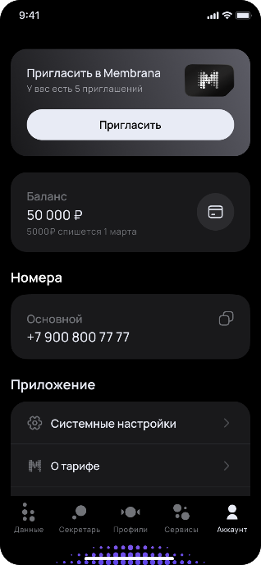

**Реферальная программа**.  
**В настоящий момент отключена на Альфа-тесте.**   
Мембрана является закрытой сетью, чтобы подключиться к ней у пользователя должен быть реферальный код. Для того чтобы поделиться с другом реферальным кодом в разделе «Аккаунт» реализован механизм отправки приглашений, расположенный на плашке «Пригласить в Membrana». Каждому клиенту выдаётся 5 реферальных кодов, которыми он может поделиться с друзьями через мессенджеры. Коды одноразовые и считаются использованными после отправки заказа на доставку SIM/eSIM карты приглашённым пользователем. Код пропадает, после того, как друг его применил.